**CIRCUITO COMPROBANTE DE COMPRA DE BIENES USADOS ADQUIRIDOS A CONSUMIDORES FINALES (CUS)**

Una operatoria habitual se da cuando un cliente entrega un usado como parte de pago de otra unidad que adquiere. Si el cliente es un RI o Monotributista, nos emite una factura A o C respectivamente por el bien que entrega. Pero cuando se toma un usado como parte de pago de otra unidad, a un consumidor final, AECSA emite un comprobante de compra de usados (CUS o CBU en octosis), el que opera como una factura de compra desde el punto de vista contable e impositivo, para ingresar el usado a la contabilidad y computarnos el Crédito fiscal por la adquisición.

Para este último caso, existen dos puntos de venta según la sucursal a la que ingrese el usado:

**0002** Posadas

**0006** Corrientes

El comprobante CUS o CBU se carga en el modulo proveedores y automáticamente se genera un movimiento en la cuenta corriente contra una cuenta puente que cancela el saldo en el proveedor, y otro movimiento en el modulo clientes, pasando ese saldo a la cuenta corriente del mismo para reflejar el pago de la unidad que adquiere con la entrega del usado.

*Capturas de Pantalla sistema Octosis operación Curto Betina como ejemplo:*

**Ficha Proveedores**

*CBU : ingreso del usado*

*CR C : cancelación cuenta corriente proveedor pasando el saldo al cliente*

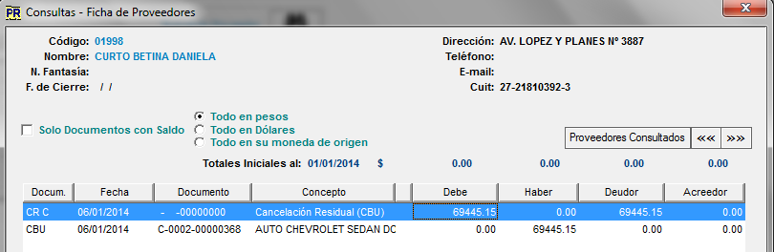

**Ficha Clientes:**

*MCRE: ingreso del importe del usado en la ficha del cliente*

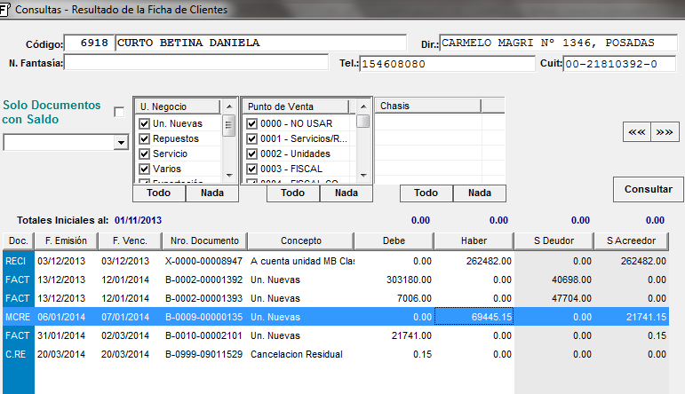

**Los asientos contables que se generan en cada movimiento son:**

Ingreso del CUS o CBU

Modulo Proveedores:

Dependiendo si ingresa un auto, un utilitario, un camión o una camioneta usada, la cuenta que corresponde respectivamente es:

|  |  |  |
| --- | --- | --- |
| 1.1.04.07.010 | | Autos Usados |
| 1.1.04.07.020 | | Utilitarios Usadas |
| 1.1.04.07.030 | | Camiones Usados |
| 1.1.04.07.040 | | Camionetas Usadas |
| 1.1.02.05.010 | | IVA Crédito Fiscal |
| a |  |  |
| 1.1.02.07.060 | | Cuenta Puente Proveedores/Clientes |

Modulo Clientes

|  |  |  |
| --- | --- | --- |
| 1.1.02.07.060 | | Cuenta Puente Proveedores/Clientes |
| a |  |  |
| 1.1.02.01.010 | | Deudores Unidades Nuevas Pesos |